NatGeo: 5+1 elhagyott épület Magyarországon, amit egyszer látnod kell
Az elhagyatott épületek különös, már-már misztikus hangulatot árasztanak. Egykori merész álmok és nagyratörő tervek lenyomatai ezek, melyek legtöbbször finanszírozási vagy politikai okokból nem fejeződtek be. Gyakran gazdátlanul omladoznak és válnak lassan az enyészetté. Hazánkban is számtalan, szebb sorsot érdemlő félkész, vagy elhagyatott épület található, melyekből Zubreczki Dávid, építészeti mesemondó készített egy gyűjtést, a National Geographic „Elhagyott építmények” sorozat új évadának apropójából.
Magyar Szentföld-templom, Budapest
A hűvösvölgyi Magyar Szentföld-templom gigantikus torzója évek óta elhagyatottan áll Budán. Molnár Farkas tervező egy különleges épületet álmodott, egy hatalmas, elliptikus kupolával fedett teret, amelyhez körbe szentföldi kápolnák ihlette épületrészek csatlakoznak. Az 1940-ben megkezdett építkezést a háború akasztotta meg, 1945-ben az építész is elhunyt. Az építést a kommunista hatalom 1949-ben leállíttatta. Később a félkész épületet a Fővárosi Levéltár raktárává alakították, számos részét visszabontva, elpusztítva. Ma is meghatározó látványt nyújtanak a karcsú betonoszlopok és a tetejükön körbefutó ovális gyűrű. A torzó ma a ferences rend tulajdonában van, és bár évről évre felbukkannak ötletek az újrahasznosítására, valójában senki nem tudja, mi lesz a sorsa.
Pogánytorony, Budapest
A különös építmény a budapesti Aranyhegyen magasodik a róla elnevezett Pogánytorony utca végében. Egy magántelken áll, félig helyreállítva. Talán nincs ennél furcsább rendeltetésű torony Budapesten. A hatszög alaprajzú építményt a turanisták emelték 1935-ben, egy általuk feltételezett magyar ősvallás kultikus helyének. A Horthy-rendszerben azonban nem igazán nézték jó szemmel a keresztényellenes társaságot, és 1942-ben betiltották a működésüket. A gazdátlan épületet egy ideig légvédelmi megfigyelőtoronynak használták a háborút követően, majd 1956 után ismét magánkézbe került. Ma kissé ellentmondásos a helyzete: az önkormányzat szeretné turistacélponttá fejleszteni a Pogánytornyot, de egyelőre nem sikerült megegyeznie a tulajdonosával.
Gödöllői Egyetemi Víztorony, Gödöllő
Bár az ötvenes években tervezték, stílusa mégsem annyira szocreál, sokkal inkább az észak-európai világítótornyokra emlékeztet. Nem véletlenül, építésze, Jánossy György Dániában is tanult. Az épület egyszerre lett volna víztorony, kilátó, csillagvizsgáló és meteorológiai állomás. Sőt, egy időben úgy volt, ez lesz Európa legnagyobb napórája. Kerítésének vonalát ugyanis a torony árnyéka rajzolta ki, annak mentén pedig két szobrászművész, Nagy Géza és Molnár László faragta ki a 12 állatövi jegy figuráját, amik mutatták volna az időt. A hatalmas műgonddal megtervezett és felépült víztorony azonban egyetlen percig sem működött. Mire elkészült, okafogyottá vált: az egyetemi campusnak már nem volt szüksége saját víztoronyra. Az országosan védett ipari műemlék szerencsére nem gazdátlan, de méltó funkciót mind a mai napig nem találtak neki.
Gyöngyösi Zsinagóga, Gyöngyös
A huszadik század tragikus eseményeinek köszönhetően nagyon sok az üresen álló zsinagóga is Magyarországon. Közöttük a leghatalmasabb a gyöngyösi zsinagóga, melyet a zsidó szakrális építészet legismertebb alakja, Baumhorn Lipót tervezett. Az óriási, 1100 fő befogadására alkalmas épület 1930-ra készült el. A deportálások után azonban alig maradt hívő a városban, így az ötvenes évek végén állami kézbe került a ház. Sok gyöngyösi emlékezetében máig „az ország legszebb bútoráruházaként” él a zsinagóga, hiszen az egyik utolsó funkciója ez volt az épületnek. Az épület hosszú évek óta elhagyatottan áll, felújítása újra és újra felmerül, de nem egyszerű feladat. Idén nyáron mindenesetre megtették az első lépést: a hírek szerint 42 konténernyi hulladékot szállítottak el belőle.
Karancs Szálló, Salgótarján
A városi hotelek közül alighanem a salgótarjáni Karancs Szálló a legikonikusabb: ez volt a megyeszékhely első modern épülete 1964-ben. Felszereltsége és szolgáltatásai vetekedtek a fővárosi és balatoni szállodákéval: nem csak bár, étterem és kávézó működött benne, de a tetején egy hatalmas napozóteraszt alakítottak ki zuhanyzókkal, mely esténként szabadtéri moziként is működött. Hatalmas, látványos, brutalista nyersbeton homlokzata az egész országban egyedülálló volt, de a belső terét is számos művészeti alkotás díszítette. Óriási kerámiamozaikok, alumínium domborművek, színes üvegablakok. Az épület a rendszerváltás után indult hanyatlásnak. Bár az alsó szintjén ma is üzletek működnek, 84 szobája több mint két évtizede hiába várja a vendégeket.
5+1. Pagoda, Mátra
Bár a városoktól távol fekszik, a túrázók körében mégis jól ismert szellemépület a „Mátra Egylet kékesaljai menedékháza”, amit a legtöbben mátraházi Pagodaként emlegetnek. Ez volt az üdülőhely névadója (a „Mátra ház”), s mára az a legfőbb szimbóluma is. Alakja nem véletlenül követi a kelet-ázsiai buddhista építészet kedvelt formáját. Tervezője, Medgyaszay István ugyanis keleti motívumokkal próbálta újraéleszteni a magyar építészeti hagyományokat. Az ősi forma ultramodern belsőt rejtett, valódi „luxus turistaház” volt hideg-meleg folyóvízzel, konyhával, villannyal, telefonnal, rádióval. Sőt, az építész arra is gondolt, hogy a természetjárók szeretnék az itt készült fotóikat helyben előhívni, ezért sötétkamrát is tervezett az épületbe. A télen-nyáron népszerű hely az ezredforduló után zárt be. Az organikus építészet rajongói és a Mátra szerelmesei pedig azóta is hiába várják, hogy újra megnyissa kapuit.
A világ csak úgy hemzseg a lenyűgöző építészeti beruházásoktól, amik, ha jól sikerülnek, ámulattal töltik el szemlélőiket, boldoggá teszik használóikat, és gazdaggá tervezőiket és kivitelezőiket. Egyes projektek azonban – finanszírozási nehézségek vagy politikai okok miatt – kudarcba fulladnak, és torzóként maradnak fent, örök sebet ejtve a környezeten. Az „Elhagyott építmények” 10. évada olasz maffia-leszámolások, amerikai összeesküvés-elméletek, horvát szellemvárosok és szovjet propagandaépítkezések helyszínén keresztül mutatja be, milyen hátborzongató és izgalmas történeteket rejtenek az elhagyatott épületek, paloták, vagy akár teljes városok. A sorozat minden csütörtökön 21:00-tól látható a National Geographic csatornán.
Fotók: https://www.natgeotv.com/hu/musorok/natgeo/elhagyott-epitmenyek#fotok
Magyar nyelvű előzetes:https://www.youtube.com/watch?v=fcGXHfKu_B4
Sajtókapcsolat:
- Bak Anita
- anita.bak.-nd@disney.com
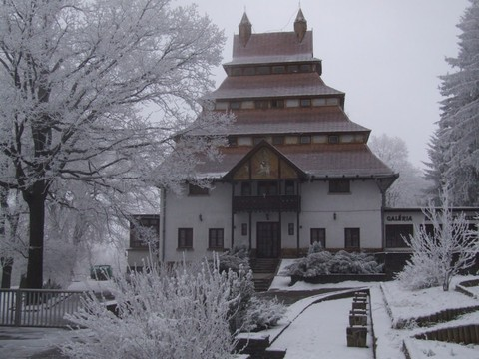 | © Flickr
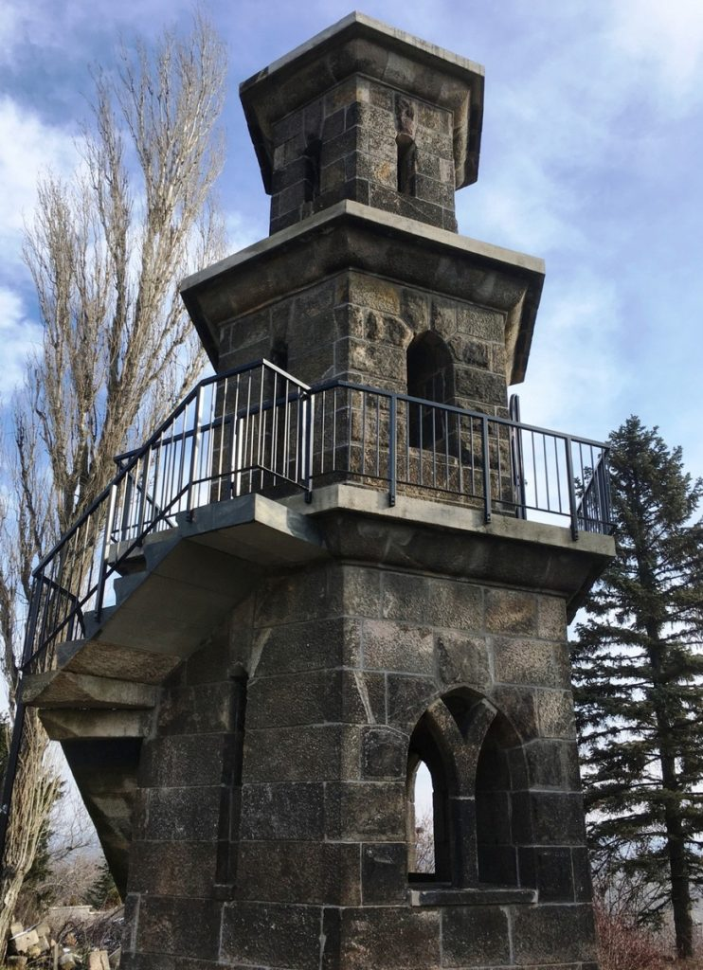 | © Flickr
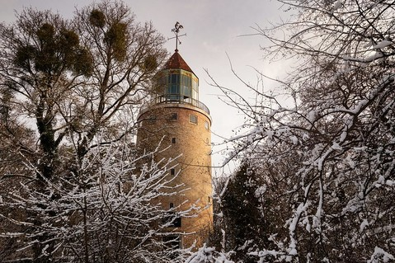 | © Flickr
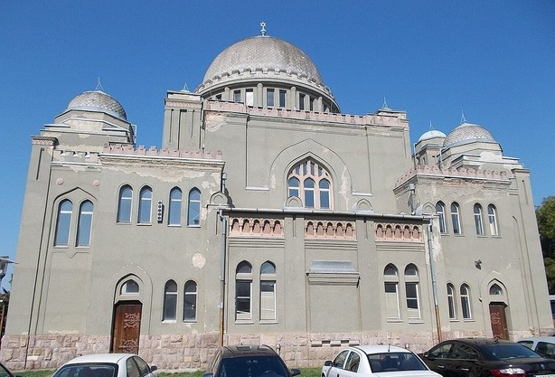 | © Wikipedia
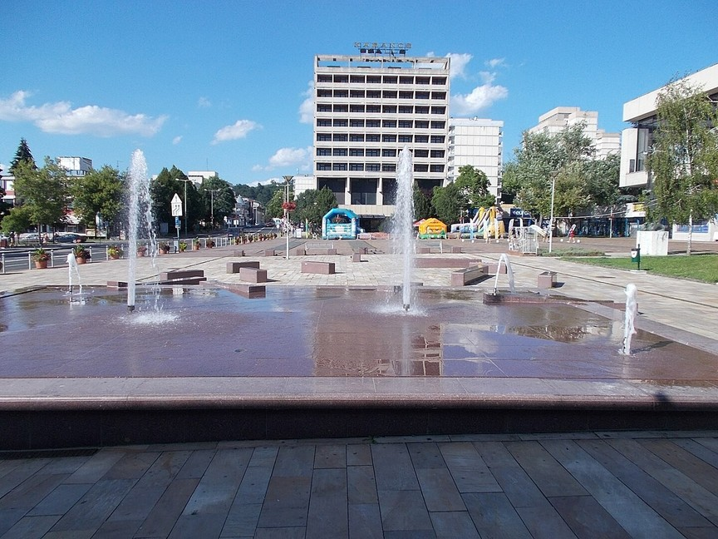 | © Wikipedia
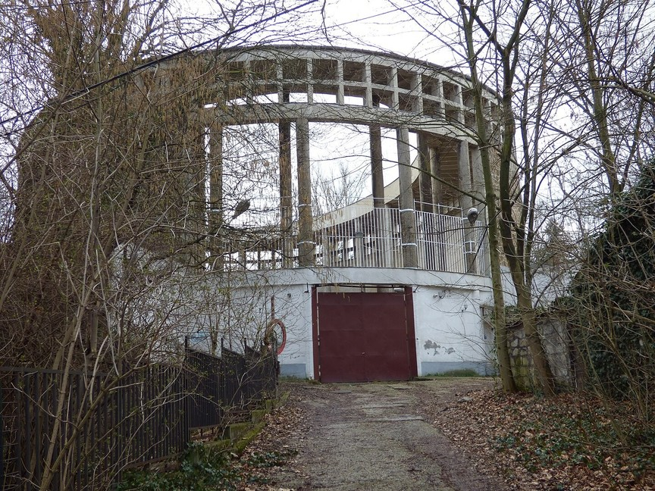 | © Wikipedia
Eredeti tartalom: The Walt Disney Company
Továbbította: Helló Sajtó! Üzleti Sajtószolgálat
Ez a sajtóközlemény a következő linken érhető el:

